PRESSEMITTEILUNG AUMÜLLER AUMATIC GmbH

Thierhaupten, den 15. Oktober 2019

Energiesparend und zuverlässig
Aufzugsschachtentrauchung von Aumüller
Der RWA- und Lüftungsspezialist Aumüller Aumatic präsentiert auf der Aufzugsfachmesse Interlift vom 15. bis 18. Oktober 2019 in Augsburg BTR Lift-Smoke-Free (LSF), ein energiesparendes System zum Entrauchen und Lüften von Aufzugsschächten. BTR Lift-Smoke-Free verschließt die bislang übliche dauerhafte Öffnung im Schachtkopf und spart so bei einem durchschnittlich großen Aufzug jährlich etwa 15.000 kWh an Energie ein. Im Brandfall öffnet automatisch eine Entrauchungsklappe im Dach oder in der Fassade. Im Normalbetrieb lässt sich das System zur kontrollierten natürlichen Lüftung des Aufzugsschachtes einsetzen.

BTR Lift-Smoke-Free besitzt eine kombinierte Zulassung aus allgemeiner bauaufsichtlicher Zulassung (abZ) und allgemeiner Bauartgenehmigung (aBG) des Deutschen Instituts für Bautechnik (DIBt) und erfüllt die Anforderungen der Landesbauordnungen an Lüftung und Entrauchung von Aufzugsschächten. Das System ermöglicht über einen potentialfreien Kontakt zur Aufzugsteuerung sowohl die Evakuierungsfahrt nach DIN EN 81-73 als auch eine erweiterte statische Brandfallsteuerung nach VDI 6017.

Flexibel einsetzbar

Mit BTR Lift-Smoke-Free sind Lüftung und Entrauchung sowohl über das Dach als auch über die Fassade möglich. In der Dachhaube und im Fassadenelement sind nach DIN EN 12101-2 geprüfte Jalousiefenster mit 24 V-Motor eingebaut. Die einbaufertige Dachhaube aus Edelstahl verbindet alle wichtigen Funktionen von Entrauchung, Lüftung und bauaufsichtlicher Zulassung mit funktionalem Design. Eine zusätzliche Absicherung z. B. durch Wind-Regen-Automatiken ist nicht erforderlich.

Die Rauchdetektion im Aufzugsschacht erfolgt standardmäßig über Rauchmelder nach EN 54-7, die an LSF-Steuerzentrale angeschlossen sind. Alternativ kann eine bauseitig gestellte Brandmeldeanlage nach EN 54-2 auch mit einem Rauchansaugsystem verwendet werden. Beide Varianten sind durch die bauaufsichtliche Zulassung von BTR Lift-Smoke-Free abgedeckt.

Bei einer Aufzugstörung oder während Wartungsarbeiten werden die Dach- bzw. Fassadenelemente durch die Aufzugsteuerung über einen potenzialfreien Kontakt zur Lüftung geöffnet. Unabhängig davon kann eine bedarfsgerechte Lüftung über Luftqualitäts- oder Temperatursensoren angestoßen werden.

Einfache Installation und Inbetriebnahme

Die Montage des BTR Lift-Smoke-Free erfolgt schnell und einfach. Die Leitungsführung zur LSF-Steuerzentral kann von allen Seiten erfolgen. Die Batterien für eine Notstromversorgung von mindestens 72 h sind standardmäßig im Lieferumfang enthalten. Dank vorkonfigurierter Software und sinnvoll eingestellten Standardparametern geht auch die Inbetriebnahme schnell von der Hand.

Ca. 2.630 Zeichen inkl. Leerzeichen
Weitere Informationen: www.aumueller-gmbh.de
Bildmaterial:
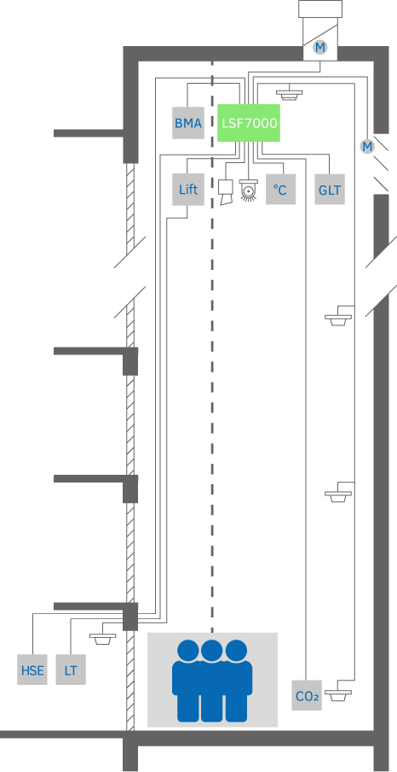
Komponenten einer Anlage zur Aufzugsschachtentrauchung

Bildrechte: Aumüller Aumatic GmbH
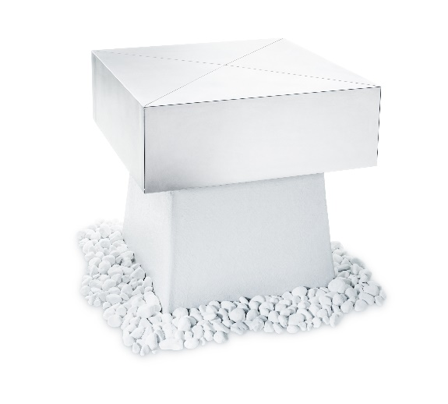
Die einbaufertige Dachhaube aus Edelstahl verbindet alle wichtigen Funktionen von Entrauchung, Lüftung und bauaufsichtlicher Zulassung mit funktionalem Design.

Bildrechte: Aumüller Aumatic GmbH

Nutzungsrechte: Die Bilder können unter Nennung der Quelle "Aumüller Aumatic GmbH" zeitlich unbefristet und honorarfrei zu redaktionellen Zwecken ausschließlich in Zusammenhang mit obenstehender Pressemitteilung genutzt werden. Das Bildmaterial kann unter folgendem Link heruntergeladen werden: http://aumueller-intern.de/Link/

Ansprechpartner Presse:

AUMÜLLER AUMATIC GmbH
Gemeindewald 11
86672 Thierhaupten, Germany
Fon +49 (0)8271 8185-0
Fax +49 (0)8271 8185-250
info@aumueller-gmbh.de
www.aumueller-gmbh.de
Ramona Meinzer
Fon +49 8271 8185-180
Fax +49 8271 8185-155
ramona.meinzer@aumueller-gmbh.de

Die Aumüller Aumatic GmbH ist Spezialist für Rauch- und Wärmeabzugsanlagen, für Systemlösungen im Bereich der kontrollierten natürlichen Lüftung und für Parkraummanagement, Schranken- und Torantriebe. Als renommiertes Familienunternehmen verbindet Aumüller Aumatic über 40 Jahre Erfahrung mit Engagement und Dynamik zum Nutzen der Kunden.

Mit diesem Know-how bietet das Unternehmen für jedes Fenster eine sichere, energetisch nachhaltige, komfortabel zu bedienende und optisch ansprechende Lösung der Automation. Kunden und Partner von Aumüller Aumatic erhalten Sicherheit bei der Planung und der fachgerechten Durchführung. Die Aumüller Projektabteilung setzt individuelle Wünsche in praktische Lösungen um.

Aumüller Produkte sind weltweit in öffentlichen und privaten Objekten zu finden – von Treppenhäusern bis hin zu faszinierenden Glasfassaden. Das international tätige Unternehmen besitzt neben der Zentrale in Thierhaupten weitere Niederlassungen in Bristol (England), Beijing (China) und Moskau (Russland). Im Geschäftsjahr 2017 beschäftigt die Aumüller Aumatic GmbH weltweit ca. 150 Mitarbeiter.

